DECLARAÇÃO DE TRANSFERÊNCIA DE DIREITOS AUTORAIS

O(s) autor(es) vem por meio desta declarar que o artigo intitulado “Cirurgia transoral no câncer glótico precoce: estudo retrospectivo de dez anos” enviado para apreciação da comissão editorial da Revista de Medicina da UFC é um trabalho original, que não foi publicado ou está sendo considerado para publicação em outra revista, que seja no formato impresso ou no eletrônico.
O(s) autor(es) do manuscrito, acima citado, também declaram que:
- Participaram suficientemente do trabalho para tornar pública sua responsabilidade pelo conteúdo.
- O uso de qualquer marca registrada ou direito autoral dentro do manuscrito foi creditado a seu proprietário ou a permissão para usar o nome foi concedida, caso seja necessário.
- A submissão do original enviada para a Revista de Medicina da UFC implica na transferência dos direitos de publicação impressa e digital.
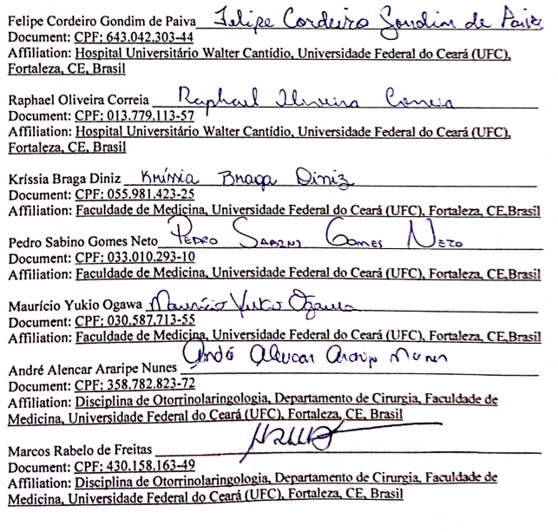

Fortaleza, CE. 26 de setembro de 2017

